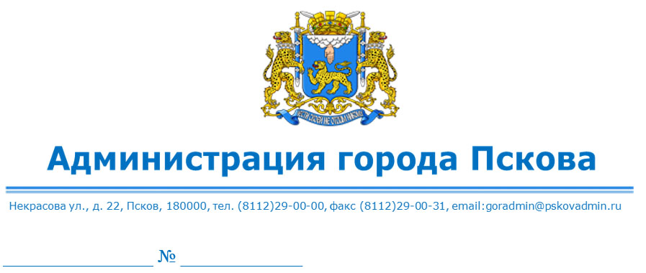
Управление Росреестра по Псковской области
60_upr@rosreestr.ru

О выявлении правообладателя ранее
учтенного земельного участка с кадастровым
номером 60:27:0070203:87 (КИГ № 63)

В соответствии со статьей 69.1 Федерального закона от 13.07.2015 № 218-ФЗ «О государственной регистрации недвижимости», статьей 16 Федерального закона от 06.10.2003 № 131-ФЗ «Об общих принципах организации местного самоуправления в Российской Федерации», руководствуясь статьями 28, 32 Устава муниципального образования «Город Псков», Администрация города Пскова установила следующее.
1. В отношении земельного участка с кадастровым номером 60:27:0070203:87, расположенного по адресу: обл. Псковская, г. Псков, ул. Генерала Маргелова, д. 27 КИГ № 63, в качестве его правообладателя, владеющего данным земельным участком на праве постоянного (бессрочного) пользования, выявлен КООПЕРАТИВ ПО СТРОИТЕЛЬСТВУ И ЭКСПЛУАТАЦИИ КОЛЛЕКТИВНЫХ ГАРАЖЕЙ-СТОЯНОК ДЛЯ АВТОМОБИЛЕЙ ИНДИВИДУАЛЬНЫХ ВЛАДЕЛЬЦЕВ № 63, идентификационный номер налогоплательщика 6027025268, основной государственный регистрационный номер 1036000313073.
2. Право постоянного (бессрочного) пользования КООПЕРАТИВА ПО СТРОИТЕЛЬСТВУ И ЭКСПЛУАТАЦИИ КОЛЛЕКТИВНЫХ ГАРАЖЕЙ-СТОЯНОК ДЛЯ АВТОМОБИЛЕЙ ИНДИВИДУАЛЬНЫХ ВЛАДЕЛЬЦЕВ № 63 на указанный земельный участок подтверждается распоряжением Администрации города Пскова от 17.05.1995 № 1079-р «Об отводе земельного участка кооперативу индивидуальных гаражей № 63», распоряжением Администрации города Пскова от 30.12.1998 № 3854-р «О разделе гаражного кооператива № 63 и внесении изменения в документы на землепользование», свидетельством на право бессрочного (постоянного) пользования землей от 26.06.1997 № 27874.
3. Управлению по градостроительной деятельности Администрации города Пскова направить настоящее решение в орган регистрации прав для внесения в Единый государственный реестр недвижимости.

Заместитель Главы
Администрации города Пскова А.М. Ульянов

